ТЕХНОЛОГИЧЕСКАЯ КАРТА УРОКА
Учебный предмет: ЛИТЕРАТУРА
6 класс
Тема урока: РОЛЬ ИСТОРИЧЕСКИХ ДЕТАЛЕЙ В СКАЗЕ Н.С. ЛЕСКОВА «ЛЕВША»)
Учебная цель: проследить как реально-исторический контекст, который на глазах читателя деформируется, преобразуется под воздействием народно-поэтической стихии.
Тип урока: урок рефлексии
Цели урока:
Образовательные:
- помочь учащимся осмыслить идейно-художественное содержание сказа, подвести к основной идее автора: патриотизму и талантливости народа противостоит безответственность и преступное отношение властей;
- приблизить учащихся к самостоятельному решению проблемных ситуаций:
Развивающие:
- развивать у учащихся умение сравнивать и обобщать изучаемые факты и понятия;
- развивать умение анализировать ответы товарищей, понимать свои ошибки;
- формировать навык ведения опорного конспекта урока, составления таблиц, схем;
Воспитательные:
- создать атмосферу коллективного поиска, эмоциональной приподнятости, стремления к познанию, преодолению трудностей;
- осуществлять нравственное воспитание, обеспечить в ходе урока раскрытие следующих понятий: патриотизм, гуманизм, товарищество, эстетические нормы.
Деятельностная цель: формирование у учащихся способности к рефлексии коррекционно-контрольного типа и реализации коррекционной нормы (фиксирование собственных затруднений в деятельности, выявление их приин, построение и реализация проекта выхода из затруднений).
Содержательная цель: закрепление и при необходимости коррекция изученных способов действий – понятий, алгоритмов и т.д.
Циклограмма
1. Организационный этап. Проверка усвоения знаний, полученных на предыдущем уроке.
2. Этап мотивации. Создание условий для возникновения внутренней потребности включения в деятельность.
3. Этап актуализации. Организация повторения и знаковая фиксация способов действий, запланированных для рефлексивного анализа учащимися, определений, алгоритмов.
4. Этап локализации индивидуальных затруднений. Уточнение алгоритма исправления ошибок, который будет использоваться на данном уроке.
5. Физминутка.
6. Этап целеполагания и построения проекта коррекции. Выбор способа и средств коррекции выявленных затруднений.
7. Этап реализации проекта. Постановка личных целей коррекционной деятельности, выбор способа и средств её реализации.
8. Этап обобщения затруднений во внешней речи. Организация обсуждения типовых затруднений.
9. Физминутка.
10. Этап самостоятельной работы с самопроверкой. Организация самопроверки по эталону, фиксация результатов.
11. Этап включения в систему знаний и повторения. Применение способов действий, вызвавших затруднения, повторение и закрепление ранее изученного.
12. Дифференцированное домашнее задание.
13. Этап рефлексии деятельности на уроке. Оценивание собственной деятельности на уроке.
Методы, используемые на уроке:
• частично-поисковый (учащиеся самостоятельно выполняют некоторые этапы исследовательской деятельности; учитель организует поиск новых знаний, ученики рассуждают, анализируют, сравнивают, обобщают и формулируют вывод);
• продуктивный диалог (используется серия взаимосвязанных вопросов, каждый из которых является шагом на пути к решению проблемы);
• проблемный метод обучения (создание проблемной ситуации при выполнении практического задания).
Оборудование и ресурсы: мультимедийный проектор, интерактивная доска; тексты сказа Н.Лескова «Левша»; презентация учителя к уроку, презентации и сообщения учащихся по теме урока «Исторические личности в сказе Н. Лескова «Левша», «Исторические события и факты, упоминаемые в сказе Н. Лескова «Левша», пакеты заданий для каждой группы, оценочные листы, эталоны для самопроверки.
УУД, формируемые на уроке:
- познавательные:
- поиск и выделение информации;
- умение структурировать знания;
- умение адекватно передавать содержание текста;
- анализ объектов с целью выделения признаков;
- классификация объектов;
- установление причинно-следственных связей;
- умение применения знаково-символических действий, включая моделирование;
- построение логической цепи рассуждений;
- коммуникативные:
- умение слушать и вступать в диалог;
- интегрироваться в группу сверстников и строить продуктивное взаимодействие и сотрудничество со сверстниками и взрослыми;
- умение выражать свои мысли в соответствии с условиями коммуникации; инициативно сотрудничать в поиске, сборе и обработке информации;
- регулятивные:
- умение составлять план действий по решению учебной задачи;
- умение осуществлять целеполагание как постановку учебной задачи на основании соотнесения того, что уже известно и усвоено учащимися, и того, что ещё неизвестно;
- умение определять способы действия в рамках предложенных условий и требований;
- умение оценивать правильность выполнения учебной задачи;
- владение основами самооценки и самоконтроля;
- планирование: определение последовательности промежуточных целей с учётом конечного результата;
- выделение и осознание учащимися того, что уже усвоено и что ещё нужно усвоить, осознание качества и уровня усвоения;
- личностные:
- формирование потребности в самовыражении и самореализации, позитивной моральной самооценки и моральных чувств;
- личностное самоопределение на основе выработки ценностных ориентаций.
Формирование УУД не ограничивается рамками одного учебного занятия. Это процесс длительный и трудоёмкий. Но на данном уроке максимально созданы условия для формирования обозначенных универсальных учебных действий.
V. Планируемые результаты
Предметные: учащиеся узнают об исторических фактах, нашедших отражение в сказе Н.С. Лескова «Левша», проследят, как они деформируются, приблизятся к пониманию авторской идеи, осмыслению идейно-художественного своеобразия произведения;
учащиеся закрепят навыки текстуального анализа, отработают способы выявления, сравнения, сопоставления художественных деталей;
учащиеся отработают приёмы характеристики героя художественного произведения.
Метапредметные:
учащиеся научатся строить элементарное устное и письменное речевое высказывание, точно и ясно выражать мысли и оценивать свою и чужую речь; включать в речь приём оценивая героя; использовать при оформлении речевого высказывания приёмы сравнения, анализа, синтеза; будут совершенствовать навыки смыслового чтения;
учащиеся углубят представление о возможности ярко и позитивно выразить себя через слово, оригинальный образ, мотив; закрепят навыки работы в группе с одновременной самооценкой и оценкой других участников своей и чужой группы на основе предложенных критериев;
учащиеся закрепят умение осуществлять пошаговый контроль за результатом работы, внося необходимые дополнения и изменения на основе адекватного восприятия работы учащихся в классе.

ТЕХНОЛОГИЧЕСКАЯ КАРТА УРОКА
Этап урока |  | Деятельность учителя | Деятельность ученика |  | Формируемые УУД
Организационный этап. Проверка усвоения знаний, полученных на предыдущем уроке.
Цель: включение учащихся в учебный процесс. Экспресс-повторение изученного на предыдущем уроке. Связь уроков в единую систему. |  | Приветствует учащихся. Обращается с вопросом о том, что является предметом изучения на текущих уроках литературы. Включает презентацию Слайд 1: обложка книги «Левша».  Интересуется уровнем подготовленности к уроку и самооценкой готовности.  Предлагает учащимся игру «Рассыпанные иллюстрации». Все иллюстрации пронумерованы и расположены хаотично.  Приложение 1 | Отвечают на вопросы учителя о предмете изучения.  Оценивают уровень готовности к уроку.  Работая в группе, по иллюстрациям восстанавливают сюжет сказа «Левша». В результате работы ученики должны предложить правильный цифровой код, составленный из номеров иллюстраций и представляющий последовательность событий сюжета. |  | Регулятивные УУД:  Умение составлять план действий по решению учебной задачи.  Коммуникативные УД  Умение организовывать учебное сотрудничество
1. Этап мотивации

Цель: создание условий для возникновения внутренней потребности включения в деятельность |  | Применяет прием «Удивляй!»  Следит за чтением ученика и реакцией класса.  После этого учитель зачитывает историческую справку: «После смерти мужа Елизавета Алексеевна задержалась в Таганроге ещё почти на полгода — ей сильно нездоровилось. Тело Александра тоже не было перевезено из-за династического замешательства в стране, связанного с отказом великого князя Константина Павловича от трона, и передачей прав престолонаследия младшему брату — великому князю Николаю Павловичу. Это в свою очередь повлекло восстание гвардейских частей в Петербурге (восстание декабристов 14 декабря 1825 года). И лишь в конце апреля Елизавета Алексеевна решила собираться в Петербург. Навстречу ей выехала мать Александра — Мария Федоровна, которая, доехав до Калуги, остановилась там в ожидании своей больной невестки. А Елизавете Алексеевне было все хуже и хуже. В Белеве, в 90 верстах от Калуги, она почувствовала себя совсем плохо. Попросила было позвать доктора, но узнав, что он спит, приказала не будить его..  Елизавета Алексеевна умерла 4 мая 1826 года около четырёх часов утра.  Завещания она не оставила. На вопрос о его составлении Елизавета Алексеевна ответила: «Я не привезла с собою в Россию ничего, и потому ничем распоряжаться не могу». Перед поездкой в Петербург она лишь просила в случае её кончины передать свои личные дневники Николаю Карамзину, бывшему для неё очень близким другом.  Из Белева тело Елизаветы Алексеевны направили в Петербург через Торжок, Вышний Волочёк, Тосно и Чудово. Без остановки в Царском Селе прямо к Чесменскому дворцу траурный поезд подошёл 13 мая. На погребение Императрицы Елизаветы Алексеевны выделили из государственной казны скромную сумму — всего лишь 100000 рублей с тем расчётом, что на оформление пойдут в основном материалы, оставшиеся от погребения Александра I. 14 июня Петербург наблюдал торжественное шествие печального кортежа Елизаветы Алексеевны от Чесменского дворца к Петропавловскому собору».  * Приложение 5  Вопросы:  Какова же будет тема нашего сегодняшнего урока?  Какие вопросы, связанные с такой темой возникают?  Какова цель, которую мы должны поставить перед собой?  Все ответы фиксируются на доске (как вариант: ответы проговариваются, а учитель предлагает слайд с заранее прописанными ответами)  Цель урока озвучивается: проследить как реально-исторический контекст, который на глазах читателя деформируется, понять с какой целью Лесков намеренно их искажает | Слушают учителя и одноклассников.  Зачитывается одним из учащихся эпизод из 4 главы:  «Удивительная блоха из аглицкой вороненой стали оставалась у Александра  Павловича в шкатулке под рыбьей костью, пока он скончался в Таганроге, отдав ее попу Федоту, чтобы сдал после, государыне, когда она успокоится.  Императрица Елисавета Алексеевна посмотрела блохины верояции и усмехнулась, но заниматься ею не стала.  -Мое,- говорит,- теперь дело вдовье, и мне никакие забавы не обольстительны,- а вернувшись в Петербург, передала эту диковину со всеми иными драгоценностями в наследство новому государю».  Следят за чтением учителя по тексту-распечатке, делают пометки о сходстве и отличие исторического и художественного текста  Обсуждают проблемную ситуацию: почему в художественном тексте даны не точные исторические сведения?  Дают предположительные ответы:  Будем говорить об исторических фактах, которые отразились в сказе «Левша». Сравним исторические факты и то, как они интерпретированы писателем.  Значит, темой урока будет (как вариант) следующая «Исторические факты в сказе Лескова»  Ставят цель, задают вопросы.  Все ли исторические факты так деформированы? С какой целью Лесков так обращается с историческими фактами. |  | Регулятивные УД  Целеполагание как постановка учебной задачи на основании соотнесения того, что уже известно и усвоено учащимися, и того, что ещё неизвестно;  Коммуникативные УД  Умение организовывать учебное сотрудничество.  Познавательные УД  Умение наблюдать, читать, слушать.  Умение строить логические рассуждения, умозаключения и выдвигать гипотезы.
2. Этап актуализации
Цель: организовать повторение и знаковую фиксацию способов действий, запланированных для рефлексивного анализа учащимися, - определений, алгоритмов |  | Применяет прием «Облака мыслей» и «Индуктор» (на конкретное слово учитель предлагает записать слова, словосочетания, фразы - смысловые ассоциации, возникающие при произнесении этого слова).  Учитель задает вопрос:  Какую работу нам следует проделать, чтобы добиться поставленной цели?  Какие этапы работы должны быть обязательно?  Выслушивает ответы учащихся, вносит необходимые поправки, фиксирует внимание учащихся на этапах (алгоритме) деятельности.  Напоминает ученикам о необходимости заполнения «Оценочных листов».  Выслушивает выступление группы 1 «Историки: исторические личности», контролирует работу других групп.  Выслушивает выступление группы 2, контролирует работу других групп.  Выслушивает выступление группы 3 «Литературоведы», контролирует работу других групп.  Выслушивает выступление группы 4 «Литературоведы», контролирует работу других групп. | Приём «Облако»: Учащиеся приводят первые пришедшие в голову признаки, не останавливаясь на них подробно. После того, как основные характеристики перечислены, они записываются на доске или листе бумаги и систематизируются в соответствии с заданными показателями  Все ассоциации, мысли и предположения высказываются вслух  Учащиеся обсуждают, высказывают идеи, выдвигают гипотезы.  Каждая группа выполняла определённое домашнее задание по поиску информации, следовательно, участники группы должны эту информацию представить классу. А класс, в свою очередь, должен обсудить и переработать эту информацию. Информация может быть проанализирована и систематизирована в виде схем или таблиц.  Так как каждая группа заполняла дома только часть таблицы, следовательно, вторая часть таблицы должна быть заполнена на уроке. После заполнения таблицы нужно будет сравнить данные и делать выводы, занося свои наблюдения в третью графу таблицы. (см. Приложение 2)  Отчёт группы 1 «Историки: исторические личности». Исторические факты об Александре I, Николае I, графе Матвее Ивановиче Платове.  Выступает группа 2 «Историки: исторические личности». Учащиеся дополняют выступление 1 группы, коррелируют ошибки (если они были допущены)  Остальные учащиеся слушают, дополняют графу таблицы «Исторические личности». Задают вопросы выступающим, используя приём «Тонкие и толстые вопросы».  Отчёт группы 3 «Литературоведы». Анализ эпизодов сказа, содержащих информацию о императоре Александре Павловиче, донском казаке Платове, императоре Николае Павловиче.  См. Приложение  Остальные учащиеся слушают, заполняют графу таблицы «Герои сказа». Задают вопросы выступающим, используя приём «Тонкие и толстые вопросы».  Отчёт группы 4 «Литературоведы». Учащиеся дополняют выступление 3 группы, коррелируют ошибки (если они были допущены)  Остальные учащиеся слушают, дополняют графу таблицы «Герои сказа». Задают вопросы выступающим, используя приём «Тонкие и толстые вопросы». |  | Познавательные УД  Умение перерабатывать и преобразовывать информацию из одной формы в другую.  Умение слушать, наблюдать, классифицировать, обобщать.  Коммуникативные УД  инициативное сотрудничество в поиске, сборе и обработке информации;  Личностные УД  формирование потребности в самовыражении и самореализации, позитивной моральной самооценки и моральных чувств.  Регулятивные УД  Умение определять способы действия в рамках предложенных условий и требований  Умение оценивать правильность выполнения учебной задачи  Владение основами самоконтроля, самооценки
3. Этап локализации индивидуальных затруднений
Цель: уточнение алгоритма исправления ошибок, который будет использоваться на данном уроке |  | Применяет прием «Сводная таблица», в которую вносит результаты своих наблюдений за работой класса.  Учитель вносит дополнительные разъяснения. | В группах учащиеся, используя приём «Обучение сообща», работают над анализом содержания таблицы: отрабатываются линии сравнения  - Александр I – император Александр Павлович  - Николай I – император Николай Павлович  - Граф Матвей Иванович Платов – донской казак Платов.  Результаты наблюдений ученики заносят в третью графу таблицы.  * Приложение 2  Алгоритм действий: 1.Индивидуальная работа. Маркировка на полях (знаки «?», «+», «!» и т.д.). 2.Обсуждение в четверках: учащиеся разбираются в сложных вопросах; после индивидуального изучения текста все «знаки вопроса» обсуждаются в группе. 3.Оставшиеся вопросы, требующие разъяснения, выносятся на обсуждение класса. |  | Регулятивные УД  планирование: определение последовательности промежуточных целей с учётом конечного результата;  Познавательные УД  - умение структурировать знания;  Коммуникативные УД  - умение слушать и вступать в диалог; интегрироваться в группу сверстников и строить продуктивное взаимодействие и сотрудничество со сверстниками и взрослыми.  - умение выражать свои мысли в соответствии с условиями коммуникации.  Личностные УД  формирование потребности в самовыражении и самореализации, позитивной моральной самооценки и моральных чувств
  №  Груп пы | ФИ членов группы
  1
  2
  3
  4
4. Этап целеполагания и построения проекта коррекции
Цель: выбор способа и средств коррекции выявленных затруднений |  | Представляет эталонную структуру сравнения исторических фактов и художественного текста. (см. Приложение 3)  Помогает учащимся в формулировке целей. | Сравнивают свои построения с предложенным эталоном, задают вопросы, вносят коррективы в свои таблицы. Подводят промежуточный итог.  Мы выяснили, что исторические факты и художественный текст зачастую не совпадают. Лесков намеренно искажает исторические данные, связанные с именами Александра I, Николая I, атамана Платова.  Выполнена первая часть работы. Теперь следует понять, с какой целью Лесков искажает исторические факты?  Анализируют свои действия при выполнении учебной задачи, отмечают ошибки, формулируют индивидуальную цель дальнейшей работы. |  | Познавательные УД  - поиск и выделение информации;  - умение структурировать знания;  Регулятивные УД  - умение оценивать правильность выполнения учебной задачи  - владение основами самоконтроля, самооценки
5. Этап реализации проекта
Цель: постановка личных целей коррекционной деятельности, выбор способа и средств её реализации |  | Применяет прием «Дерево предсказаний», объясняет основные требования.  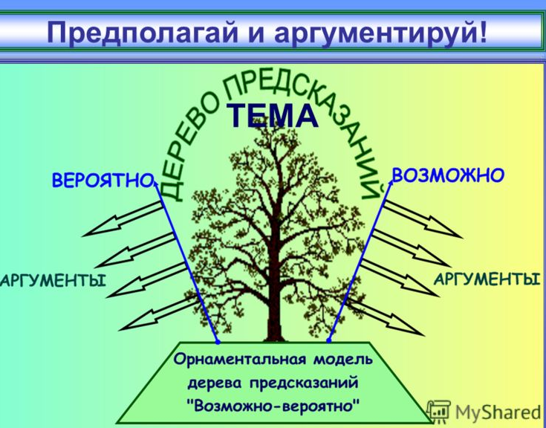  Правила работы с данным приемом таковы: ствол дерева – тема, ветви – предположения, которые ведутся по двум основным направлениям – «возможно» и «вероятно» (количество «ветвей» не ограничено), и, наконец, «листья» – обоснование этих предположений, аргументы в пользу того или иного мнения.  Предлагает учащимся прослушать одну из исторических песен об атамане Платове. Включить в систему рассуждений вопрос о том, почему эти песни исполняются до сих пор? | Работают с «Деревом предсказаний»:  Ствол – вопрос: с какой целью Лесков искажает исторические факты?  Прорабатывают возможные варианты ответа на вопрос, выдвигают аргументы, подтверждающие собственную точку зрения. Аргументы записываются в тетради.  Обсуждение в группе всех возможных версий.  Выстраивают «Дерево предсказаний» от группы с учётом мнений всех членов группы.  * Приложение 4  Руководители групп фиксируют активность членов группы при обсуждении, наиболее ценные версии, удачные аргументы. |  | Регулятивные УД  - умение оценивать правильность выполнения учебной задачи  - владение основами самоконтроля, самооценки  Познавательные УД  - поиск и выделение информации;  - умение структурировать знания;  Личностные УД  формирование потребности в самовыражении и самореализации, позитивной моральной самооценки и моральных чувств.  Коммуникативные УД  - умение слушать и вступать в диалог; интегрироваться в группу сверстников и строить продуктивное взаимодействие и сотрудничество со сверстниками и взрослыми.  - умение выражать свои мысли в соответствии с условиями коммуникации.
6. Этап обобщения затруднений во внешней речи
Цель: организация обсуждения типовых затруднений |  | Применяет прием «Перекрестная дискуссия».  Данный прием помогает избежать одностороннего суждения при возникновении спорных вопросов.  Порядок проведения дискуссии:  - Выслушать оппонента;  - сформулировать и задать вопрос;  - аргументированно ответить на поставленный вопрос  Следит за соблюдением правил ведения дискуссии.  Фиксирует внимание на удачных ответах. | Защищают версию группы.  Отвечают на вопросы оппонентов  Формулируют и задают вопросы  Обсуждают возможные варианты ответа на вопрос урока.  Принимают наиболее вероятную версию в качестве рабочей.  Руководители групп фиксируют в оценочных листах активность членов группы при выступлении |  | Личностные УД  формирование потребности в самовыражении и самореализации, позитивной моральной самооценки и моральных чувств  Коммуникативные УД  умение слушать и вступать в диалог; интегрироваться в группу сверстников и строить продуктивное взаимодействие и сотрудничество со сверстниками и взрослыми.  планирование учебного сотрудничества с учителем и сверстниками;  инициативное сотрудничество в поиске и сборе информации;  разрешение конфликтов;  управление поведением партнера;  умение выражать свои мысли в соответствии с условиями коммуникации;
7. Этап самостоятельной работы с самопроверкой
Цель: провести самопроверку по эталону, фиксировать результаты |  | Координирует работу каждого.  Предлагает эталон для проверки результата.  Примерный текст для самопроверки учащихся:  «Народная легенда о тульском косом левше "вписывается" Лесковым в реально-исторический контекст, который на глазах читателя деформируется, преобразуется под воздействием народно-поэтической стихии. Реальный мир, исторические события и исторические лица представлены в "Левше" в соответствии с определенной версией об их роли в судьбе России, сложившейся в сознании народа. Поэтому реальный Платов, умерший в 1818 г., в рассказе Лескова здравствует и во время царствования Николая I. Это связано с отношением к атаману Платову как к народному герою, одолевшему французов, характерного для фольклорного образа атамана в исторических песнях. Этот мотив распространяется и на весь сказ. Александр I одолел французов, но не смог одолеть англичан. Николай Павлович "одолел" англичан, но потерпел сокрушительное поражение в Крымской кампании. Платов, не говоривший по-французски, но не придававший этому значения, так как "был человек женатый и все французские разговоры считал за пустяки, которые не стоят воображения", "одолел" не только французов, но и с помощью Левши – англичан.» | Индивидуально записывают ответ на вопрос урока в виде сочинения-миниатюры: гипотеза – аргументы-доказательства – вывод.  Проверяют свои работы по предложенному эталону.  Производят маркировку своих текстов знаками «?», «+», «!». Задают вопросы. |  | Регулятивные УД  выделение и осознание учащимися того, что уже усвоено и что ещё нужно усвоить, осознание качества и уровня усвоения;  Познавательные УД  умение структурировать знания;  умение применения знаково-символических действий, включая моделирование;  построение логической цепи рассуждений
8. Этап включения в систему знаний и повторения
Цель: применение способов действий, вызвавших затруднения, повторение и закрепление ранее изученного |  | Применяет прием «Личностный текст»  Учащимся предлагается, опираясь на сделанную маркировку, ответы на вопросы закончить свой текст. | Заканчивают текст.  Обсуждают и обосновывают свой выбор. |  | Личностные УД  личностное самоопределение на основе выработки ценностных ориентаций
9. Этап рефлексии деятельности на уроке
Цель: оценивание собственной деятельности на уроке | Предлагает обсуждение тех способов действий, которые помогли справиться с затруднениями.  Применяет прием «Телеграмма»: приём актуализации субъективного опыта. Очень краткая запись.  'Пример. Кратко написать самое важное, что уяснил с урока с пожеланиями соседу по парте и отправить (обменяться). Можно написать пожелание себе с точки зрения изученного на уроке и т.д. |  |  | Активно участвуют в диалоге с учителем и друг другом.  Заполняют открытки – телеграммы пожеланиями, связанными с темой урока и передают товарищу или оставляют себе (если это было пожелание себе). |  | Познавательные УД  умение структурировать знания;  умение адекватно передавать содержание текста;  анализ объектов с целью выделения признаков;  классификация объектов;  установление причинно-следственных связей.

Приложение 1. «Рассыпанные иллюстрации»
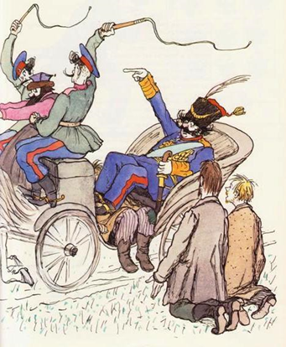  1 | 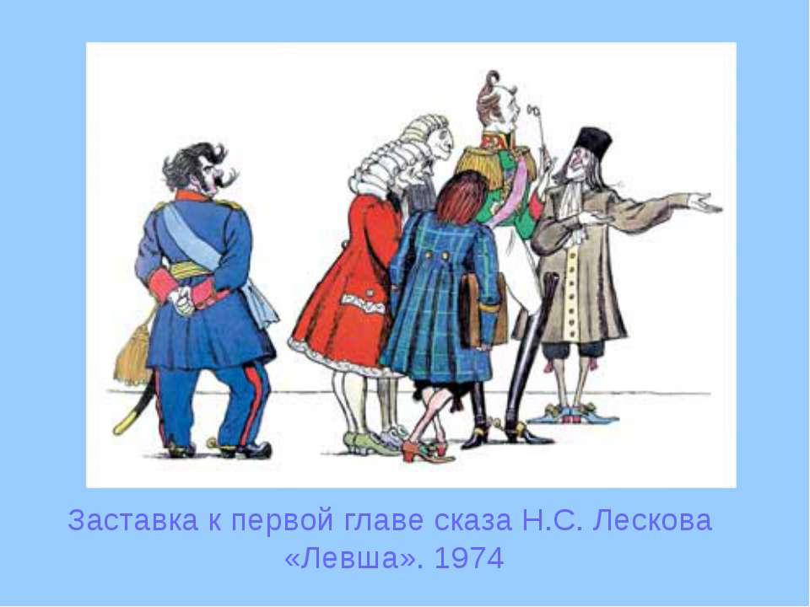  2 |  | 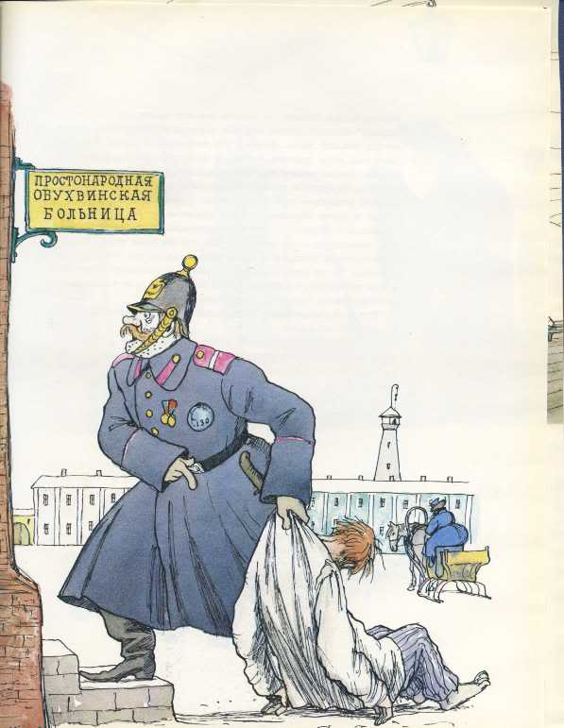  3 |  | 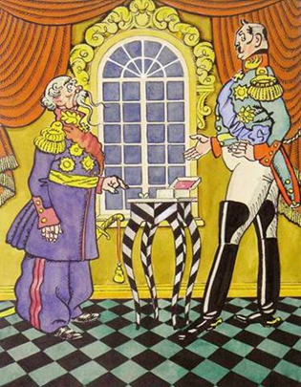  4
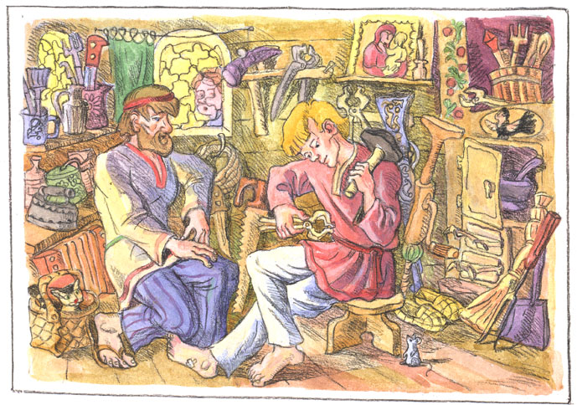  5 |  | 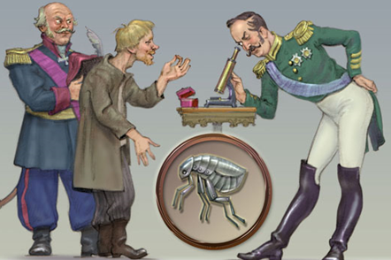  6 |  | 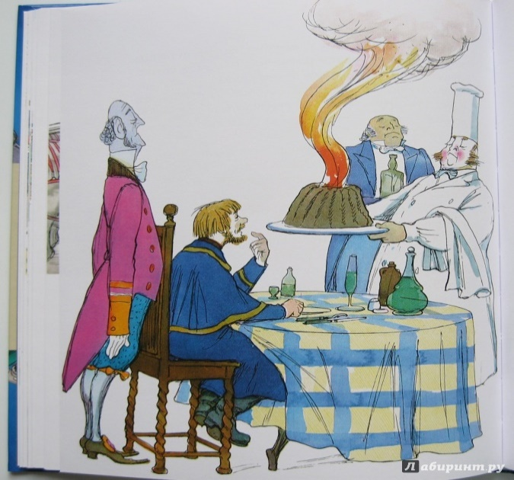  7

Приложение 2. Рабочая таблица. (Заполняется в процессе выполнения домашнего задания в тетрадях или на отдельных листах – по выбору учащихся)
I. Исторические личности | II. Герои сказа «Левша» | Результаты сравнения
Александр I  (краткие сведения) | Александр Павлович  (выписки из текста)
НиколайII  (краткие сведения) | Николай Павлович  (выписки из текста)
Граф Платов М.И.  (краткие сведения) | Казак Платов  (выписки из текста)

Приложение 3. Сводная таблица.
Прием «Сводная таблица»
Сравнение исторических фактов и художественного текста сказа Н.С. Лескова «Левша»
Исторические факты | Линия сравнения | Герои сказа «Левша»
Александр I (1777—1825), российский император (с 1801 г.).  Родился 23 декабря 1777 г. в Петербурге.  В 1793 г. Александр женился на принцессе Луизе Баденской (в православии Елизавета Алексеевна).  Александр I взошёл на российский престол в 1801  Во внешней политике Александр лавировал между Великобританией и Францией.  В 1805—1807 гг. он участвовал в антифранцузских коалициях.  В 1807—1812 гг. временно сблизился с Францией.  Вёл успешные войны с Турцией (1806—1812 гг.) и Швецией (1808—1809 гг.).  При Александре I к России были присоединены многие территории.  После Отечественной войны 1812 г. и изгнания Наполеона I из России Александр возглавил антифранцузскую коалицию европейских держав (1813— 1814 гг.).  Он был в числе руководителей Венского конгресса (1814—1815 гг.) и одним из организаторов Священного союза.  Согласно официальным данным, умер 1 декабря 1825 г. в Таганроге, во время путешествия по югу России.  Существует легенда, что император распространил ложное сообщение о своей смерти, а на самом деле жил отшельником в Сибири под именем Фёдора Кузьмича. | В 1814 году Александр I действительно участвовал в Венском конгрессе, а потом совершил поездку в Лондон.  В сказе Лескова представлен поклонником всего заграничного , поэтому изображён очень карикатурно: его восхищение не знает границ, он даже считает, что Платов оконфузил напрасно англичан, указав им на обман: оружие, выдаваемое англичанами за собственное изобретение, на самом деле оказалось сделанным руками тульских оружейников. Лесков неоднократно подчёркивает, что император не верит в свой народ, в его ум и талант.  Совпадением с историческими фактами является и отъезд императора в Таганрог, где он скончался. Лесков предлагает свою версию этой истории, так как сам факт смерти Александра I в Таганроге является основой для создания множества легенд, по одной из которых он намеренно объявил себя умершим, а сам жил ещё долго (по одной из версий до 1864г.) отшельником. | 1. "Когда император Александр Павлович окончил венский совет, то он захотел по Европе проездиться и в разных государствах чудес посмотреть... При нем был донской казак Платов..."  2. "...везде через свою ласковость всегда имел самые междоусобные разговоры со всякими людьми..."  3. "Англичане... выдумали разные хитрости, чтобы его чужестранностью пленить и от русских отвлечь, и во многих случаях они этого достигали..." "Англичане сразу стали показывать разные удивления и пояснять, что к чему... . Государь на все это радуется, все кажется ему очень хорошо..."  4. "Это вашему величеству наше покорное поднесение. <...> Это, – отвечают, – не соринка, а нимфозория."  5."Государь сразу же велел англичанам миллион дать, какими сами захотят деньгами, – хотят серебряными пятачками, хотят мелкими ассигнациями." "Оставь, пожалуйста, это не твое дело – не порть мне политики. У них свой обычай."  5. "...Государь так соображал, что англичанам нет равных в искусстве..." "...Больше не будешь спорить, что мы, русские, со своим значением никуда не годимся."  "...У государя от военных дел сделалась меланхолия и он захотел духовную исповедь иметь в Таганроге у попа Федота."
Николай II  Будущий российский император Николай Первый был рождён 25 июня 1796 года.  В 1817 году Николай берёт в жёны прусскую принцессу Фредерику Луизу Шарлотту Вильгельмине.  Николай Первый вступает на престол после кончины своего старшего брата Александра.  В первый же день правления состоялось восстание декабристов, руководители которого были казнены спустя год.  Самые мелкие проявления свободомыслия сразу же подавлялись, а самодержавие Николая защищалось всеми силами. Тайная канцелярия осуществляла политический сыск. В 1826 году оказались под запретом все печатные издания, которые имели хоть какую-то политическую подоплёку.  Николаевская внешняя политика имела те же цели, что и внутренняя. Постоянная борьба с революционными настроениями народа не прекращалась.  В итоге русско-иранской войны к государственной территории присоединяется Армения, правитель осуждает революцию в Европе и даже отправляет в 1849 году армию на подавление её в Венгрии.  В 1853 Россия вступает в Крымскую войну.  Николай умер второго марта 1855 года. | Взошёл на престол в 1825 году. Упоминание об этом в тексте сказа без точной даты, но есть в тексте упоминание, что «при восходе его было смятение», т.е. речь идет о восстании декабристов. Контактов с Елизаветой Алексеевной при этом не было, т.к. к тому времени она уже скончалась.  Встречи Николая I с Платовым тоже не было.  На самом деле встреча Николая и Платова - это вымысел автора, так как в реальности Платов умер в 1818 г., а Николай I начал править в 1825 г.)  Император Николай I не любит уступать иностранцам, поэтому он решает заняться блохой, чтобы показать свое превосходство перед англичанами.  На самом деле император Николай - гордый, тщеславный и самолюбивый человек. С помощью таланта тульских мастеров он надеется удовлетворить свое самолюбие и показать англичанам, что его народ - самый талантливый.  У императора Николая Павловича хорошая память, он ничего не забывает. Так, например, царь хорошо помнит о блохе, которую он велел отвезти в Тулу. Но он совершенно забывает о левше, которого отправили к англичанам. | Николай Павлович  1. "Удивительная блоха из аглицкой вороненой стали оставалась у Александра Павловича в шкатулке под рыбьей костью, пока он скончался в Таганроге... Императрица Елисавета Алексеевна... передала эту диковину... в наследство новому государю."  2. "Император Николай Павлович поначалу тоже никакого внимания на блоху не обратил, потому что при восходе его было смятение..."  3. Николай поручает казаку Платову отвезти блоху в Тулу к местным оружейникам, чтобы те превзошли англичан в мастерстве.  "Это ты, мужественный старик, хорошо говоришь, и я тебе это дело поручаю поверить."  4. "Государь Николай Павлович в своих русских людях был очень уверенный..." "...брат мой этой вещи удивлялся и чужих людей, которые делали нимфозорию, больше всех хвалил, а я на своих надеюсь, что они никого не хуже. Они моего слова не проронят и что-нибудь сделают." "...никакому иностранцу уступать не любил..."  "Что за лихо! – Но веры своей в русских мастеров не убавил..." "Подавай сюда. Я знаю, что мои меня не могут обманывать. Тут что-нибудь сверх понятия сделано."  "Я знаю, что мои русские люди меня не обманут." "...Видите, я лучше всех знал, что мои русские меня не обманут. Глядите, пожалуйста: ведь они, шельмы, аглицкую блоху на подковы подковали!"  "...Николай Павлович был ужасно какой замечательный и памятный – ничего не забывал..." "...государь Николай Павлович ни о чем не забывал..."
Граф Матвей Иванович Платов  Платов (граф Матвей Иванович, 1751 - 1818) - известный атаман донских казаков, генерал от кавалерии; поступил на службу 13 лет от роду и во время первой турецкой войны, при Екатерине II , уже командовал полком.  Во время Отечественной войны 1812 года он проявили себя как истинный герой, за что он возведен был в графское достоинство.  По заключении мира он сопровождал императора Александра I в Лондон, где его встречали шумными овациями и даже вручили почётный диплом доктора права.  После поездки Платов возвращается на Дон, где и скончался в 1818 году.  Матвей Платов умер в 1818 году, в слободе Епанчицкая близ Таганрога. Похоронен в Новочеркасске.  Николай I в честь 100-летия Платовав в Новочеркасске ему воздвиг памятник. | Граф Платов действительно сопровождал императора Александра I на Венский конгресс и при поездке в Лондон в 1814 году.  Лесков говорит о донском казаке Платове уважительно, восхищается его патриотизмом и презрительным отношением ко всему английскому.  Но в то же время автор изображаеет его несколько карикатурно. Он носит бурку, широкие шаровары, в которых у него может найтись всё, что угодно, даже отвёртка; туда же можно и «мелкоскоп» украденный у англичан спрятать. Но такой образ ближе и понятнее народу.  Граф Платов после возвращения из поездки по Европе возвращается к себе на Дон, где и умирает в 1818 году.  Герой сказа, донской казак Платов, лежит на своей «досадной укушетке» и продолжает курить трубку в Петербурге. К императору Николаю I он прибывает на службу в 1825 году.  С этого момента начинается полностью вымышленная часть: поездка Платова в Тулу к мастерам, переговоры с мастерами, доставка левши к императорскому двору.  В разговоре с тульскими мастерами мы видим совершенно иного Платова.  Платов требует, чтобы все делалось быстро. Платов любит быструю езду. Его лошади несутся так быстро, что проскакивают мимо "остановочного места". Платов жестоко обращается с простыми людьми, в частности с ямщиками. Чтобы лошади скакали быстрее, он велит бить ямщика плетьми: Платов бывает жесток и груб со своими подчиненными-казаками. Платов "напрасно обижает" оружейника Левшу и других тульских мастеров: "Напрасно так нас обижаете, – мы от вас, как от государева посла, все обиды должны стерпеть..."  Храбрый казак Платов не боится врагов на войне, но при этом трусит в мирное время перед царями - Александром I и Николаем I: "...спорить не смею и должен молчать."  Платов старательно исполняет поручения царя, но при этом тут же забывает о простых людях. Так, Платов увозит Левшу в Петербург без документов. Когда Левша заболевает, его не принимают в больницах без паспорта и вскоре он умирает. В смерти Левши отчасти виноват и Платов: "...как же, мол, вы его от нас так без тугамента увозите? ему нельзя будет назад следовать! А Платов им вместо ответа показал кулак..." | Донской казак Платов  1. Император Александр Павлович окончил венский совет, то он захотел по Европе проездиться... <...> при нем был донской казак Платов..."  2. "...особенно в больших собраниях, где Платов не мог по-французски вполне говорить..." "...и все французские разговоры считал за пустяки, которые не стоят воображения."  3. "...мои донцы-молодцы без всего этого воевали и дванадесять язык* прогнали." (*дванадесять язык - это войско Наполеона, см. "Непонятные слова в повести "Левша")  4. «Государь на все это радуется, все кажется ему очень хорошо, а Платов держит  свою ажидацию, что для него все ничего не значит.<…> А Платов на эти слова в ту же минуту опустил правую руку в свои большие  шаровары и тащит оттуда ружейную отвертку. Англичане говорят: "Это не  отворяется", а он, внимания не обращая, ну замок ковырять. Повернул раз,  повернул два -- замок и вынулся. Платов показывает государю собачку, а там  на самом сугибе сделана русская надпись: "Иван Москвин во граде Туле".<…> «… а Платов еще 6ольший стакан кислярки выдушил и спал крепким казачьим сном.  5. Было ему и радостно, что он англичан оконфузил, а тульского мастера на точку вида поставил, но было и досадно: зачем государь под такой случай англичан сожалел!  "Через что это государь огорчился? -- думал Платов, -- совсем того не понимаю",-- и в таком рассуждении он два раза вставал, крестился и водку пил, пока насильно на себя крепкий сон навел.  <…> «…а Платов ничего против слов государя произнести не мог. Только взял мелкоскоп да, ничего не говоря, себе в карман  спустил, потому что "он сюда же,-- говорит,-- принадлежит, а денег вы и без того у нас много взяли".  6. «Дорогой у них с Платовым очень мало приятного разговора было, потому они совсем разных мыслей сделались (конец 3 лавы)  Платов сам является ко дворцу, когда понимает, что он нужен:  «Но, по счастью, донской казак Платов был еще жив и даже все еще на своей досадной укушетке лежал и трубку курил. Он как услыхал, что во дворце такое беспокойство, сейчас с укушетки поднялся…»)  7. Глава 5 – Платов и тульские мастера.  8.Глава 10 – Платов забирает левшу с собой.  9. Главы 12-13 Грубость Платова по отношению к левше.

Приложение 4.
Дерево предсказаний

Возможно Вероятно

С какой целью Лесков искажает исторические факты?

Приложение 5. Историческая справка.
«После смерти мужа Елизавета Алексеевна задержалась в Таганроге ещё почти на полгода — ей сильно нездоровилось. Тело Александра тоже не было перевезено из-за династического замешательства в стране, связанного с отказом великого князя Константина Павловича от трона, и передачей прав престолонаследия младшему брату — великому князю Николаю Павловичу. Это в свою очередь повлекло восстание гвардейских частей в Петербурге (восстание декабристов 14 декабря 1825 года). И лишь в конце апреля Елизавета Алексеевна решила собираться в Петербург. Навстречу ей выехала мать Александра — Мария Федоровна, которая, доехав до Калуги, остановилась там в ожидании своей больной невестки. А Елизавете Алексеевне было все хуже и хуже. В Белеве, в 90 верстах от Калуги, она почувствовала себя совсем плохо. Попросила было позвать доктора, но узнав, что он спит, приказала не будить его..
Елизавета Алексеевна умерла 4 мая 1826 года около четырёх часов утра.
Завещания она не оставила. На вопрос о его составлении Елизавета Алексеевна ответила: «Я не привезла с собою в Россию ничего, и потому ничем распоряжаться не могу». Перед поездкой в Петербург она лишь просила в случае её кончины передать свои личные дневники Николаю Карамзину, бывшему для неё очень близким другом.
Из Белева тело Елизаветы Алексеевны направили в Петербург через Торжок, Вышний Волочёк, Тосно и Чудово. Без остановки в Царском Селе прямо к Чесменскому дворцу траурный поезд подошёл 13 мая. На погребение Императрицы Елизаветы Алексеевны выделили из государственной казны скромную сумму — всего лишь 100000 рублей с тем расчётом, что на оформление пойдут в основном материалы, оставшиеся от погребения Александра I. 14 июня Петербург наблюдал торжественное шествие печального кортежа Елизаветы Алексеевны от Чесменского дворца к Петропавловскому собору».
https://youtu.be/j2fO4gWvi1Q ссылка на урок

